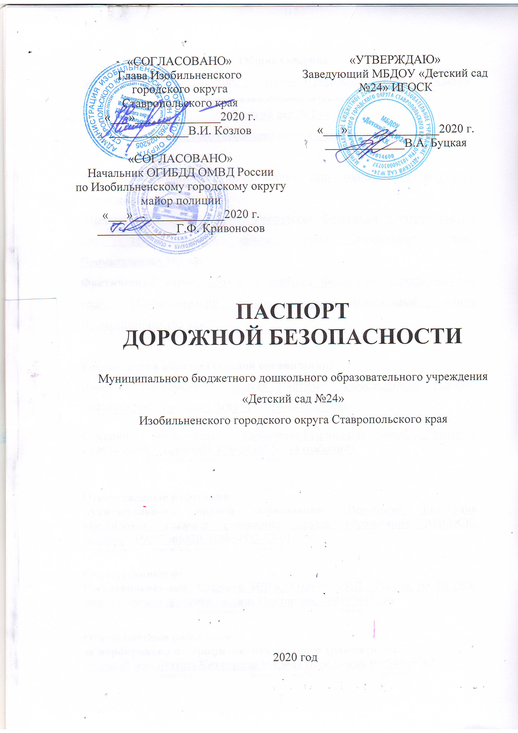

Общие сведения
Муниципального бюджетного дошкольного образовательного учреждения
(Полное наименование образовательной организации)
«Детский сад № 24»
Изобильненского городского округа Ставропольского края

Тип образовательной организации: Дошкольное образовательное учреждение.
Юридический адрес: 356146 Российская Федерация, Ставропольский край, Изобильненский район, город Изобильный, улица Промышленная,165 «а».
Фактический адрес: 356146 Российская Федерация, Ставропольский край, Изобильненский район, город Изобильный, улица Промышленная,165 «а».

Руководители образовательной организации:
Директор (заведующий): Буцкая Виктория Александровна, телефон - 89187582960 (сотовый), 8(86545)2-56-44 (рабочий)
(фамилия, имя, отчество) (телефон)
Старший воспитатель: Казначеева Марина Васильевна, телефон - 89054466087 (сотовый), 8(86545)2-56-44 (рабочий)
(фамилия, имя, отчество) (телефон)

Ответственные работники
муниципального органа образования: Воробьева Екатерина Михайловна, главный специалист отдела образования АИГОСК, телефон - 89097566320, 8(86545)2-73-01.
(должность) (фамилия, имя, отчество) (телефон)

Ответственные от
Госавтоинспекции: Старший ИДПС Отдела МВД России по ИГОСК майор полиции Ждакова Татьяна Викторовна 89097688336
(должность) (фамилия, имя, отчество) (телефон)

Ответственные работники
за мероприятия по профилактике детского травматизма:
Старший воспитатель Казначеева Марина Васильевна 89054466087
(должность) (фамилия, имя, отчество) (телефон)
Руководитель или ответственный
работник дорожно-эксплуатационной
организации, осуществляющей
содержание улично-дорожной
сети (УДС)∗ Козлов Владимир Ильич 8(86545)2-20-96
(фамилия, имя, отчество) (телефон)

Руководитель или ответственный
работник дорожно-эксплуатационной
организации, осуществляющей
содержание технических средств
организации дорожного
движения (ТСОДД)* Козлов Владимир Ильич 8(86545)2-20-96
(фамилия, имя, отчество) (телефон)
Количество обучающихся (учащихся, воспитанников): 134
Наличие уголка по БДД: имеются, в фойе ДОУ, в группах
(если имеется, указать место расположения)
Наличие класса по БДД: нет
(если имеется, указать место расположения)
Наличие автогородка (площадки) по БДД: есть

Наличие автобуса в образовательной организации: нет
(при наличии автобуса)

Режим работы ДОУ: 7.30 – 17.30
Телефоны оперативных служб:
УВД-ОВД 8(86545) 2-42-36
УФСБ 8(86545) 24-10-06
ГО и ЧС 112
Пожарная служба 01
Скорая помощь 03

Содержание
- План-схемы ДОУ.
1.1.Район расположения ДОУ, пути движения транспортных средств и детей.
1.2.Организация дорожного движения в непосредственной близости от ДОУ.
1.3.Маршруты движения организованных групп детей от ДОУ к СОШ № 3, пожарной части (в случае их нахождения вне территории ДОУ и необходимости проведения обязательных мероприятий, связанных с образовательным процессом).
2. Приложения.

2.1.Организация работы по профилактике детского дорожно-транспортного травматизма.

2.2.План мероприятий по профилактике детского дорожно-транспортного травматизма в ДОУ.

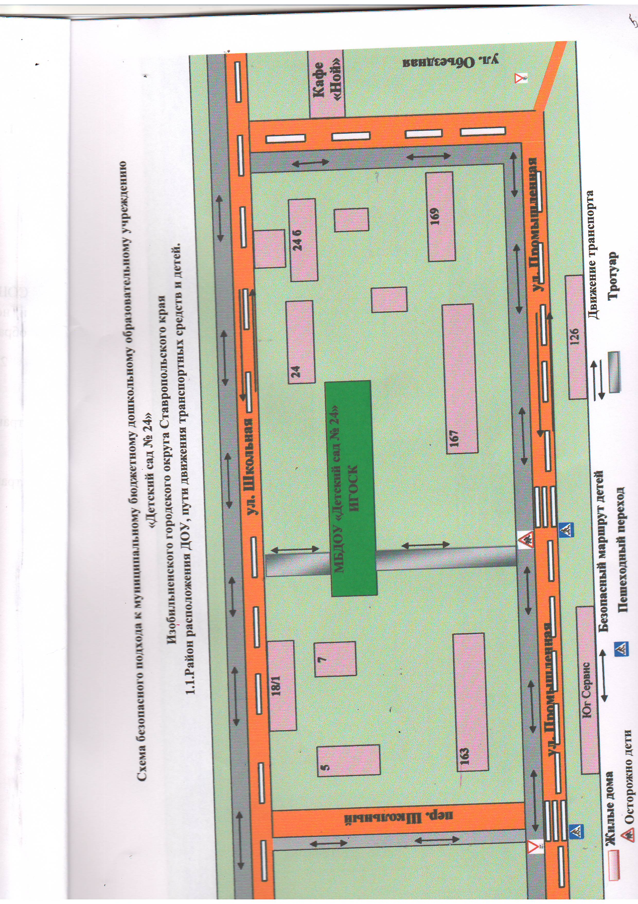

- Приложения.

2.1.Организация работы по профилактике детского дорожно-транспортного травматизма.
В воспитательном процессе МБДОУ немалое место уделяется теме безопасности, которая включает в себя задачу по передаче детям знаний о правилах безопасности дорожного движения в качестве пешехода и пассажира транспортного средства.
Для достижения поставленной задачи главная роль отводится педагогам и родителям. От того, насколько сами они будут подготовленными, очень многое зависит. Так, взрослые должны знать:
- правила дорожного движения, относящиеся к движению пешеходов, велосипедистов, перевозке пассажиров;
- основные дорожные знаки, касающиеся участников дорожного движения;
- сигналы светофора;
- требования безопасности при перевозке групп детей автобусами, при движении колонной.
Одновременно необходимо знать и возможные формы обучения детей дошкольного возраста, с учётом их психофизиологических особенностей. Взрослые должны помнить, что обучение правилам дорожного движения должно быть:
-постоянным (лучше частые короткие занятия с ребёнком, чем продолжительные, но редкие);
- конкретным (необходимо сосредоточить внимание ребёнка на действиях в условиях реального движения);
- направленным на привитие безопасных способов поведения на дороге, а не только запоминанию правил дорожного движения;
- применимым к ближайшему окружению.
В детском саду педагоги прилагают много усилий для того, чтобы помочь ребёнку овладеть правилами дорожного движения, подготовить его к школьному периоду жизни, а именно: самостоятельно пользоваться правилами безопасного передвижения, начиная с территории своей улицы.
Одним из самых надёжных способов формирования у дошкольника безопасного поведения на дорогах является наблюдение дорожных ситуаций непосредственно на целевых прогулках, то есть получение доступной объективной информации от взрослого (как педагога, так и родителей).
В своей работе воспитатели используют:
- чтение художественной литературы;
- рассматривание иллюстраций, картин;
- моделирование дорожных ситуаций;
- обучающие и развивающие игры;
- изготовление с детьми атрибутов и игрушек для занятий по теме дорожной безопасности;
- художественно-творческая деятельность детей и др.
Для организации в ДОУ таких форм работы с детьми создаётся соответствующая предметно-развивающая среда. Кроме этого, в развивающей среде используются:
- комплекты дорожных знаков;
- макет улицы с транспортными средствами;
- наглядно-иллюстративный материал;
- обучающие и развивающие игры;
- атрибуты для сюжетно-ролевых игр с дорожной тематикой;
- детская художественная литература;
- картотека стихов, загадок, считалок, поговорок, пословиц;
- альбомы с фотографиями "Моя улица", "Мой микрорайон".
В ДОУ в целях пропаганды безопасности дорожного движения и профилактики детского дорожно - транспортного травматизма оформлены информационные "Уголки безопасности".
Никакое обучение не будет эффективным, если самые близкие люди не соблюдают правила дорожного движения. Для детей родители являются образцом поведения на улице, дорогах, в транспорте. Только в сотрудничестве детского сада и семьи можно выработать у детей необходимые навыки культуры поведения на дорогах. С этой целью используются:
- наглядная информация на стендах для родителей, в папках-передвижках;
- родительские собрания, беседы с участием педагогов;
- совместные праздники и развлечения.
Таким образом, в ходе целенаправленной и систематической работы взрослых у дошкольника своевременно сформируются представления о безопасном поведении при переходе дороги и регулярная забота о своей безопасности.

План работы
по профилактике детского дорожно-транспортного травматизма.
№ | Мероприятия | Срок проведения | Категория участников |  | Ответственные
Организационная работа
1. | Инструктаж по теме «Оказание первой медицинской помощи и действия воспитателя при травме ребенка». | сентябрь |  |  | медсестра,  старший воспитатель
2. | Пополнение уголков безопасности дорожного движения в группах новыми атрибутами. | октябрь |  |  | воспитатели
3. | Инструктажи, беседы при проведении операций «Внимание, дети!», «Зимние каникулы». | в период проведения |  |  | старший воспитатель
4. | Обновить разметку на территории детского сада, оборудование по ПДД. | в течение года |  |  | старший воспитатель
Работа с детьми.
1. | Занятия по предупреждению детского дорожно-транспортного травматизма | 2 раза в месяц |  |  |  | воспитатели
2. | Беседы: Что ты знаешь об улице? Мы пешеходы - места движения пешеходов, их название, назначение.  Правила поведения на дороге.  Машины на улицах города – виды транспорта. Что можно и что нельзя.  Помощники на дороге – знаки, светофор, регулировщик. Будь внимателен! Транспорт в городе: места и правила парковки, пешеходные зоны, ограничивающие знаки. | сентябрь  октябрь  ноябрь  декабрь  февраль  март  апрель  май | воспитанники |  |  | воспитатели
3. | Сюжетно-ролевые игры: «Путешествие по улицам города», «Улица и пешеходы», «Светофор», «Путешествие с Незнайкой», «Поездка на автомобиле», «Автопарковка», «Станция технического обслуживания», «Автомастерская». | в течение года | воспитанники |  |  | воспитатели
4. | Дидактические игры: «Наша улица», «Светофор», «Поставь дорожный знак», «Теремок», «Угадай, какой знак», «Улица города», «Заяц и перекресток», «Что для чего?», «Дорожные знаки: запрещающие и разрешающие», «Желтый, красный, зеленый», «Чего не хватает?», «Собери автомобиль», «Отвечай быстро». | в течение года | воспитанники |  |  | воспитатели
5. | Подвижные игры: «Воробышки и автомобиль», «Будь внимательным», «Разноцветные автомобили», «Мы едем, едем, едем …», «Стоп!», «Разноцветные дорожки», «Чья команда скорее соберется», «Велогонки», «Лошадки», «Горелки», «Найди свой цвет». | в течение года | воспитанники |  |  | воспитатели
6. | Художественная литература для чтения и заучивания: С. Михалков «Моя улица», «Велосипедист», «Скверная история»; С. Маршак «Милиционер», «Мяч»; В. Головко «Правила движения»; С Яковлев «Советы доктора Айболита»; О. Бедерев «Если бы…»; | в течение года | воспитанники,  родители |  |  | воспитатели
7. | Развлечения: Зеленый огонек (досуг).  Учите правила дорожного движения (досуг). Петрушка на улице (досуг).  Путешествие в страну Дорожных знаков (досуг). Уважайте светофор (кукольный спектакль). На лесном перекрестке (инсценировка). | сентябрь  ноябрь  январь  февраль  март  апрель | воспитатели,  воспитанники,  родители |  |  | воспитатели  муз. руководитель
8. | Показ видеофильмов и диафильмов. | в течение года | воспитанники |  |  | воспитатели
9. | Экскурсия: «Наблюдение за движением машин и работой водителя». | сентябрь | воспитатели,  воспитанники,  родители |  |  | воспитатели
10 | Детское творчество с тематикой безопасного движения (рисование, лепка, конструирование) | в течение года | воспитатели,  воспитанники,  родители |  |  | воспитатели
11 | Выставки: «Улицы нашего города».  «Пешеходы и автомобили» | ноябрь  апрель | воспитанники,  родители |  |  | старший воспитатель, воспитатели
Работа с родителями
1 | Проведение родительского собрания на тему: «Организация перевозок воспитанников автомобильным транспортом в соответствии с «Инструкцией по обеспечению безопасности перевозок обучающихся и воспитанников образовательных учреждений Московской области» (Проблема профилактики ДДТТ) с участием представителей ГИБДД). | февраль |  | родители, представители ГИБДД,  сотрудники ДОУ |  | старший воспитатель
2 | Анкетирование: «Грамотный пешеход». | январь |  | родители |  | старший воспитатель
3 | Консультации: Что должны знать родители, находясь с ребенком на улице. Будьте вежливы – правила поведения в общественном транспорте.  Правила дорожного движения – для всех. Осторожно, дети! – статистика и типичные случаи детского травматизма.  Чтобы не случилось беды! – меры предупреждения детского травматизма.  Родители – пример для детей. | в течение года |  | родители |  | воспитатели групп
4 | Информация на стенд: Безопасность твоего ребенка в твоих руках. Памятка взрослым по ознакомлению детей с правилами дорожного движения. Дисциплина на улице – залог безопасности пешеходов. Что нужно знать будущим школьникам о правилах дорожного движения. | в течение года |  |  |  | старший воспитатель,  воспитатели групп
5 | Оформление стендов (папок-передвижек) в группах по правилам дорожного движения. | сентябрь  май |  |  |  | воспитатели
6. | Участие в районном смотре-конкурсе по ПДД. | по плану ООАИГОСК |  | педагоги,  родители, дети |  | старший воспитатель воспитатели
Методическая работа
1 | Контроль организации работы по теме: «Азбука дорожного движения». | 1 раз в квартал | воспитатели |  |  | старший воспитатель
2 | Обзор литературы с тематикой безопасного движения: «Дошкольное воспитание», «Ребенок в д/с» и др. | в течение года |  |  |  | старший воспитатель
3 | Подбор и систематизация игр по всем группам по теме «Правила дорожного движения». | в течение года |  |  |  | старший воспитатель, воспитатели
4. | Консультации: «Содержание работы с детьми по предупреждению дорожно-транспортного травматизма в разных возрастных группах»; «Правила поведения пешехода на дороге в зимнее время»; «Что нужно знать родителям о правилах дорожного движения»; «Внимание: весна!» - правила проведения прогулки в гололед, во время таяния снега. | октябрь  декабрь  февраль  март-апрель | воспитатели |  |  | старший воспитатель
5. | Круглый стол: «Использование игровых технологий в обучении детей правилам безопасного поведения на дороге». | май | воспитатели |  |  | старший воспитатель
6. | Подбор конспектов занятий, развлечений и досугов по правилам дорожного движения. | ноябрь |  |  |  | старший воспитатель воспитатели
 | Взаимосвязь с ОГИБДД
1. | Участие в семинарах руководителей и старших воспитателей по вопросу профилактики дорожно-транспортного травматизма | По плану ОГИБДД | заведующий |  |  | ООАИМРСК  ДОУ
2. | Выступление инспектора ОГИБДД на родительском собрании. | По плану |  |  |  | старший воспитатель
3. | Организация совместного с ОГИБДД развлечений: «Красный, желтый, зеленый»; «Приключение автомобиля». | декабрь  март | воспитанники |  |  | воспитатели  муз. рук.
4. | Организация тематических бесед с детьми старшей и подготовительной групп: «Готовы ли мы стать пассажирами». «Азбука безопасности». | апрель |  |  |  | старший воспитатель представитель ОГИБДД
5 | Привлечение сотрудников ГИБДД к оснащению и оформлению учреждения наглядным материалом, соответствующей литературой и атрибутами для изучения ПДД. | в течение года |  |  |  | старший воспитатель представитель ОГИБДД
6. | Совместное проведение конкурсов детского творчества на тему ПДД и безопасного поведения. | февраль |  |  |  | старший воспитатель

 Дорожно-эксплуатационные организации, осуществляющие содержание УДС и ТСОДД, несут ответственность в соответствии с законодательством Российской Федерации (Федеральный закон «О безопасности дорожного движения» от 10 декабря 1995 г. № 196-ФЗ, Кодекс Российской Федерации об административных правонарушениях, Гражданский кодекс Российской Федерации)

